

Samacharviswa English, Hindi, Gujarati News agency

UDYAM-GJ-01-0352095 (M0) 8128121059 & 9427027256

તા.30-10-2026

42 વર્ષની ગૌરવશાળી સેવા બાદ એર ચીફ માર્શલ એ.પી. સિંહને વિદાય, રક્ષામંત્રી રાજનાથ સિંહે બિરદાવ્યા
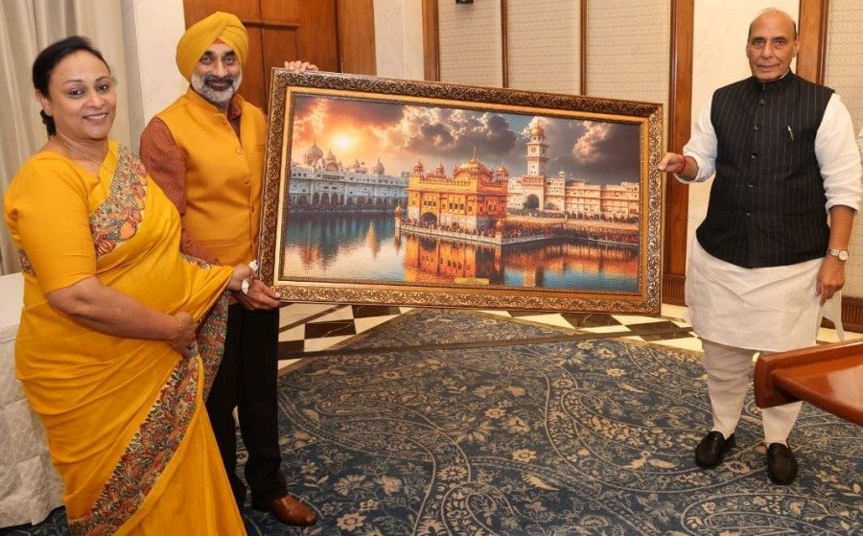

ઓપરેશન સિંદૂરની સફળ કામગીરી અને ભારતીય વાયુસેનાની ક્ષમતા વધારવામાં તેમના યોગદાનની રક્ષામંત્રીએ કરી પ્રશંસા; 31 ઓક્ટોબરે નેશનલ વોર મેમોરિયલ ખાતે શહીદોને શ્રદ્ધાંજલિ અર્પણ કર્યા બાદ નિવૃત્ત થશે
એસવીએન. નવી દિલ્હી:
ભારતીય વાયુસેનામાં 42 વર્ષની ગૌરવશાળી સેવા આપનાર ચીફ ઓફ ધ એર સ્ટાફ (CAS) એર ચીફ માર્શલ એ.પી. સિંહને નિવૃત્તિ પૂર્વે રક્ષામંત્રી રાજનાથ સિંહ દ્વારા ભાવભીની વિદાય આપવામાં આવી હતી. 26 ઓક્ટોબર, 2026ના રોજ યોજાયેલા આ પ્રસંગે રક્ષામંત્રીએ એર ચીફ માર્શલ એ.પી. સિંહની વિશિષ્ટ સેવાઓ, ઉત્કૃષ્ટ નેતૃત્વ અને ભારતીય વાયુસેના સહિત રાષ્ટ્ર માટે આપેલા અમૂલ્ય યોગદાનની પ્રશંસા કરી હતી.
ઓપરેશન સિંદૂરમાં મહત્ત્વપૂર્ણ યોગદાન
રક્ષામંત્રી રાજનાથ સિંહે એર ચીફ માર્શલ એ.પી. સિંહના કાર્યકાળ દરમિયાન ભારતીય વાયુસેનાની કામગીરી અને ક્ષમતાઓને વધુ મજબૂત બનાવવાના પ્રયાસોને બિરદાવ્યા હતા. ખાસ કરીને ‘ઓપરેશન સિંદૂર’ના સફળ અમલીકરણમાં તેમણે ભજવેલી મહત્ત્વપૂર્ણ ભૂમિકાને યાદ કરી હતી.
તેમણે જણાવ્યું હતું કે, દેશની સુરક્ષા અને ભારતીય વાયુસેનાની કાર્યક્ષમતા વધારવામાં એર ચીફ માર્શલ એ.પી. સિંહનું યોગદાન પ્રશંસનીય રહ્યું છે. રક્ષામંત્રીએ તેમની ભાવિ કારકિર્દી અને જીવન માટે શુભેચ્છાઓ પણ પાઠવી હતી.
31 ઓક્ટોબરે સત્તાવાર વિદાય કાર્યક્રમ
એર ચીફ માર્શલ એ.પી. સિંહ 31 ઓક્ટોબર, 2026ના રોજ સત્તાવાર રીતે નિવૃત્ત થશે. નિવૃત્તિ પહેલાં તેઓ નવી દિલ્હીના નેશનલ વોર મેમોરિયલ ખાતે પુષ્પાંજલિ અર્પણ કરી દેશના શૂરવીર શહીદોને શ્રદ્ધાંજલિ આપશે.
ત્યારબાદ એરફોર્સ સ્ટેશન, નવી દિલ્હી ખાતે તેઓ ઔપચારિક ગાર્ડ ઓફ ઓનરનું નિરીક્ષણ કરશે. 42 વર્ષની ગૌરવશાળી રાષ્ટ્રસેવા પૂર્ણ કરીને તેઓ ભારતીય વાયુસેનામાંથી નિવૃત્ત થશે.

અદાણી સ્પોર્ટ્સલાઇન એકેડમીના સ્કેટર્સે રોલર સ્કેટિંગ સ્પર્ધામાં 15 મેડલ જીતી ગુજરાતનું નામ રોશન કર્યું
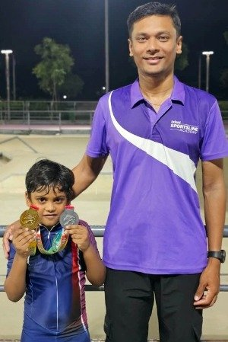

46મી GSRSA રોલર સ્કેટિંગ સ્પર્ધા-2026માં એકેડમીના સાત ખેલાડીઓની શાનદાર સિદ્ધિ; બે ગોલ્ડ, 10 સિલ્વર અને ત્રણ બ્રોન્ઝ મેડલ જીત્યા
એસવીએન. અમદાવાદ
અમદાવાદની અદાણી સ્પોર્ટ્સલાઇન સ્પીડસ્કેટિંગ એકેડમીએ રમતગમત ક્ષેત્રે વધુ એક નોંધપાત્ર સિદ્ધિ હાંસલ કરી છે. અમદાવાદની DPS સ્કૂલ ખાતે 9થી 15 ઓક્ટોબર દરમિયાન યોજાયેલી 46મી GSRSA રોલર સ્કેટિંગ સ્પર્ધા-2026માં એકેડમીના સાત ખેલાડીઓએ ઉત્કૃષ્ટ પ્રદર્શન કરીને કુલ 15 મેડલ જીત્યા છે. જેમાં બે ગોલ્ડ, 10 સિલ્વર અને ત્રણ બ્રોન્ઝ મેડલનો સમાવેશ થાય છે. ખેલાડીઓની આ સફળતાથી એકેડમી સહિત સમગ્ર રમતજગતમાં ખુશીની લાગણી જોવા મળી રહી છે.

પાર્થ અને પ્રશાંશ શાહે ગોલ્ડ મેડલ જીત્યા
સ્પર્ધામાં અંડર-15થી 18 વર્ષના ક્વાડ કેટેગરીમાં પાર્થ શાહે શાનદાર પ્રદર્શન કર્યું હતું. તેણે રિંક 1000 મીટર ઇવેન્ટમાં ગોલ્ડ મેડલ મેળવ્યો હતો. આ ઉપરાંત રોડ 1 લેપ અને રિંક 500 મીટર પ્લસ ડિસ્ટન્સ ઇવેન્ટમાં બે બ્રોન્ઝ મેડલ જીતીને કુલ ત્રણ મેડલ પોતાના નામે કર્યા હતા.
તેવી જ રીતે અંડર-6 બોયઝ ઇનલાઇન કેટેગરીમાં પ્રશાંશ શાહે પણ ઉત્કૃષ્ટ દેખાવ કર્યો હતો. તેણે રિંક 2 લેપ્સ પ્લસ ડિસ્ટન્સ ઇવેન્ટમાં ગોલ્ડ મેડલ અને રિંક 1 લેપ પ્લસ ડિસ્ટન્સ ઇવેન્ટમાં સિલ્વર મેડલ મેળવીને એકેડમીની મેડલ સંખ્યામાં વધારો કર્યો હતો.

કાશ્વી અને ભક્તિએ ત્રણ-ત્રણ સિલ્વર મેડલ જીત્યા
અંડર-15થી 18 વર્ષની ગર્લ્સ ક્વાડ કેટેગરીમાં કાશ્વી પંચાલે ત્રણ ઇવેન્ટમાં શાનદાર પ્રદર્શન કરીને ત્રણ સિલ્વર મેડલ જીત્યા હતા. તેણે રિંક 500 મીટર પ્લસ ડિસ્ટન્સ, રિંક 1000 મીટર અને રોડ 3000 મીટર ઇવેન્ટમાં બીજું સ્થાન મેળવ્યું હતું.
એ જ રીતે 18 વર્ષથી વધુ વયની ગર્લ્સ ઇનલાઇન કેટેગરીમાં ભક્તિ કંધારે પણ ત્રણ સિલ્વર મેડલ જીતવાની સિદ્ધિ મેળવી હતી. તેણે રિંક પોઇન્ટ ટુ પોઇન્ટ (5 કિમી), રોડ પોઇન્ટ ટુ પોઇન્ટ (10 કિમી) અને મિક્સ્ડ રિલે ઇવેન્ટમાં મેડલ મેળવ્યા હતા.

શ્લોક, નક્ષ અને આર્યાનું પણ શાનદાર પ્રદર્શન
અંડર-15થી 18 વર્ષના બોયઝ ક્વાડ કેટેગરીમાં શ્લોક શાહે રિંક 1000 મીટર અને રોડ 3000 મીટર ઇવેન્ટમાં બે સિલ્વર મેડલ જીત્યા હતા.
અંડર-8થી 10 વર્ષના બોયઝ ઇનલાઇન કેટેગરીમાં નક્ષ પ્રજાપતિએ રિંક 1000 મીટર ઇવેન્ટમાં સિલ્વર મેડલ મેળવ્યો હતો. જ્યારે આ જ વયજૂથની ગર્લ્સ ઇનલાઇન કેટેગરીમાં આર્યા તિબ્રેવાલાએ રિંક 1 લેપ પ્લસ ડિસ્ટન્સ ઇવેન્ટમાં બ્રોન્ઝ મેડલ જીતીને એકેડમીની સફળતામાં વધુ એક મેડલ ઉમેર્યો હતો.

ખેલાડીઓની મહેનત અને શિસ્તનું પરિણામ: સંજય અડેસરા
અદાણી સ્પોર્ટ્સલાઇનના ચીફ બિઝનેસ ઓફિસર સંજય અડેસરાએ ખેલાડીઓની આ સિદ્ધિ બદલ આનંદ વ્યક્ત કરતાં જણાવ્યું હતું કે, આ મેડલ દરેક તાલીમ સત્રમાં ખેલાડીઓ દ્વારા દર્શાવવામાં આવતી શિસ્ત, સતત મહેનત અને પ્રતિબદ્ધતાનું પરિણામ છે. અંડર-6ના સૌથી નાની વયના ખેલાડીઓથી લઈને લાંબા અંતરની સ્પર્ધાઓમાં ભાગ લેનારા સિનિયર સ્કેટર્સ સુધી દરેક ખેલાડીએ પોતાની ક્ષમતા સાબિત કરી છે.

દારૂની મહેફિલ બાદ મોતની સફર! નશામાં ધૂત ચાલકે ટ્રકમાં ઘુસાડી કાર, અમદાવાદમાં એકનું કમકમાટીભર્યું મોત
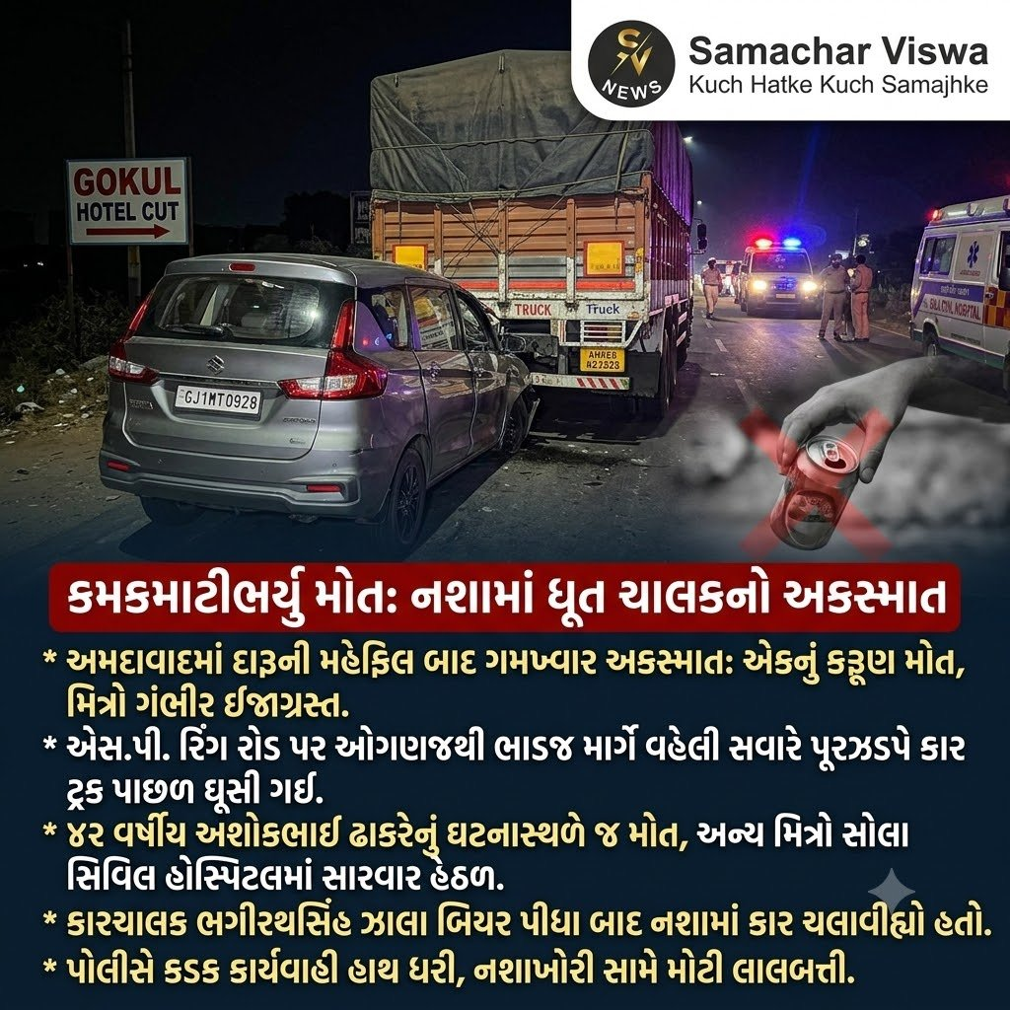

બિયર પીધા બાદ મિત્રો સાથે ગોધાવી જવા નીકળેલા યુવકની બેફામ ડ્રાઇવિંગથી સર્જાયો ગમખ્વાર અકસ્માત; 42 વર્ષીય અશોકભાઈ ઢાકરેનું ઘટનાસ્થળે જ મોત, અન્ય મિત્રો ગંભીર ઈજાગ્રસ્ત
એસવીએન. અમદાવાદ:
અમદાવાદના એસ.પી. રિંગ રોડ પર નશાખોરી અને બેફામ ડ્રાઇવિંગના કારણે વધુ એક ગમખ્વાર અકસ્માત સર્જાયો છે. ઓગણજથી ભાડજ તરફ જવાના માર્ગે વહેલી સવારે પૂરઝડપે દોડી રહેલી અર્ટિગા કાર આગળ જતી ટ્રક પાછળ ઘૂસી જતાં એક વ્યક્તિનું કરૂણ મોત નીપજ્યું હતું, જ્યારે કારમાં સવાર અન્ય લોકોને ગંભીર ઈજાઓ પહોંચી હતી. પોલીસ ફરિયાદમાં સામે આવેલી વિગતો મુજબ, કારચાલકે મિત્રો સાથે બિયર પીધા બાદ નશાની હાલતમાં કાર ચલાવી હતી.

બાપુનગરમાં બિયર પાર્ટી બાદ ગોધાવી જવા નીકળ્યા
પોલીસ ફરિયાદ અનુસાર, ફરિયાદી પ્રેમ દિલીપભાઈ ભદોરિયા અને તેમના મિત્રો એકઠા થયા હતા. આ દરમિયાન તમામ મિત્રોએ સાથે મળીને બિયર પીધો હતો. ત્યારબાદ કારચાલક ભગીરથસિંહ ઝાલા, જે મૂળ ગોધાવીનો રહેવાસી છે, તે મિત્રો સાથે અર્ટિગા કારમાં બાપુનગરથી ગોધાવી જવા નીકળ્યો હતો.

ગોકુલ હોટેલ કટ પાસે કાર ટ્રક પાછળ ઘૂસી
વહેલી સવારે આશરે 3:45 વાગ્યે અર્ટિગા કાર (નંબર GJ 1 MT 0928) ઓગણજથી ભાડજ તરફના એસ.પી. રિંગ રોડ પર ગોકુલ હોટેલના કટ પાસેથી પસાર થઈ રહી હતી. આ સમયે કારચાલક ભગીરથસિંહ ઝાલા પૂરઝડપે અને બેદરકારીપૂર્વક કાર ચલાવી રહ્યો હતો. વળાંક પાસે સ્ટીયરિંગ પરથી કાબૂ ગુમાવતાં કાર આગળ જઈ રહેલી ટ્રકના પાછળના ભાગમાં ધડાકાભેર અથડાઈ હતી.

42 વર્ષીય અશોકભાઈનું ઘટનાસ્થળે જ મોત
અકસ્માત એટલો ગંભીર હતો કે કારમાં સવાર લોકો અંદર ફસાઈ ગયા હતા. ઘટનાની જાણ થતાં પોલીસ કાફલો સ્થળ પર પહોંચ્યો હતો અને બચાવ કામગીરી હાથ ધરી ઈજાગ્રસ્તોને બહાર કાઢી તાત્કાલિક સોલા સિવિલ હોસ્પિટલ ખસેડ્યા હતા. જોકે, હોસ્પિટલમાં ફરજ પરના તબીબોએ 42 વર્ષીય અશોકભાઈ ઢાકરેને મૃત જાહેર કર્યા હતા. અન્ય ઈજાગ્રસ્તોને સારવાર માટે દાખલ કરવામાં આવ્યા છે.

પોલીસ દ્વારા વધુ તપાસ હાથ ધરાઈ
અશોકભાઈના મૃતદેહને પોસ્ટમોર્ટમ માટે મોકલી આપવામાં આવ્યો છે. બીજી તરફ, પોલીસ દ્વારા અકસ્માત અંગે કાયદેસરની કાર્યવાહી હાથ ધરવામાં આવી છે. ઘટનાસ્થળની તપાસ અને હોસ્પિટલમાં ઈજાગ્રસ્તોનાં નિવેદનો સહિતની વધુ તપાસ ચાલી રહી છે. નશાની હાલતમાં વાહન ચલાવવાની ગંભીર બેદરકારીના કારણે એક વ્યક્તિએ જીવ ગુમાવતાં ફરી એકવાર માર્ગ સલામતી અને દારૂ પીને ડ્રાઇવિંગ સામે કડક કાર્યવાહીની જરૂરિયાત ઊભી થઈ છે.

1 નવેમ્બરથી મોબાઇલ યુઝર્સ માટે નવો નિયમ લાગુ થશે, અજાણ્યા નંબર પરથી કોલ આવે ત્યારે સ્ક્રીન પર દેખાશે કોલ કરનારનું નામ
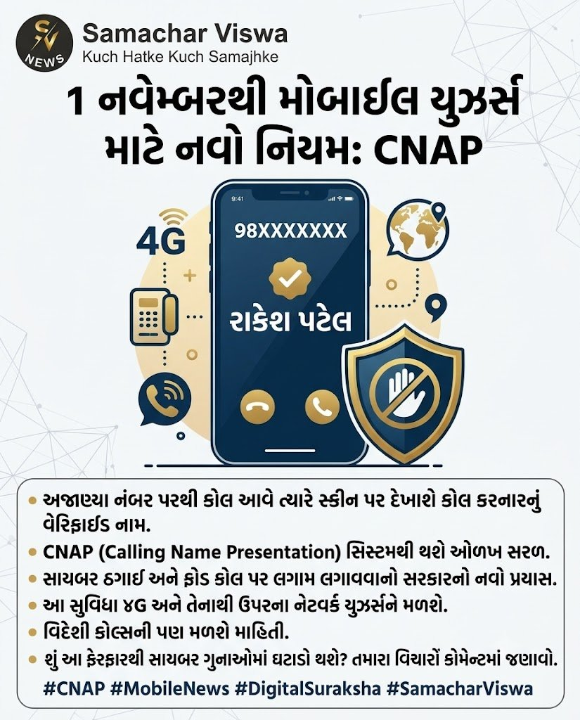

CNAP સિસ્ટમથી કોલરની ઓળખ થશે સરળ, સાયબર ઠગાઈ અને ફ્રોડ કોલ પર લગામ લગાવવાનો સરકારનો પ્રયાસ; 4G અને તેનાથી ઉપરના નેટવર્ક યુઝર્સને મળશે સુવિધા
એસવીએન.નવી દિલ્હી:
ભારતમાં મોબાઇલ ફોનનો ઉપયોગ કરતા કરોડો લોકો માટે 1 નવેમ્બરથી નવી સુવિધા શરૂ થવા જઈ રહી છે. હવે અજાણ્યા મોબાઇલ નંબર પરથી કોલ આવે ત્યારે માત્ર નંબર જ નહીં, પરંતુ કોલ કરનાર વ્યક્તિનું નામ પણ મોબાઇલની સ્ક્રીન પર જોવા મળશે. ભારત સરકારના ટેલિકોમ વિભાગ (DoT) દ્વારા આ માટે ટેલિકોમ સર્વિસ પ્રોવાઇડર્સને જરૂરી દિશાનિર્દેશ આપવામાં આવ્યા છે. આ નવી વ્યવસ્થાથી અજાણ્યા કોલની ઓળખ કરવામાં સરળતા રહેશે અને કોલ દ્વારા થતી સાયબર ઠગાઈ અટકાવવામાં પણ મદદ મળી શકે છે.

શું છે CNAP સિસ્ટમ?
CNAPનું પૂરું નામ ‘કોલર નેમ પ્રેઝન્ટેશન’ (Calling Name Presentation) છે. આ એક વેરિફાઇડ કોલર આઇડેન્ટિફિકેશન સિસ્ટમ છે, જેના દ્વારા ફોન પર કોલ કરનાર વ્યક્તિના મોબાઇલ નંબરની સાથે તેના નામની પણ માહિતી આપવામાં આવશે.
હાલમાં મોબાઇલ ફોનમાં કોઈ અજાણ્યા નંબર પરથી કોલ આવે ત્યારે માત્ર નંબર જ દેખાય છે. જો તે નંબર ફોનની કોન્ટેક્ટ લિસ્ટમાં સેવ ન હોય તો કોલ કરનાર વ્યક્તિ કોણ છે તેની જાણકારી મળતી નથી. જોકે, CNAP સિસ્ટમ લાગુ થયા બાદ આ સમસ્યામાં રાહત મળશે. ટેલિકોમ કંપનીના ડેટાબેઝમાં નોંધાયેલા સિમકાર્ડ ધારકના નામના આધારે કોલ રિસીવ કરનારને ઓળખ મળી શકશે.

કેવી રીતે કામ કરશે નવી સિસ્ટમ?
CNAP સિસ્ટમ હેઠળ જ્યારે કોઈ વ્યક્તિના મોબાઇલ પર કોલ આવશે ત્યારે ફોનની સ્ક્રીન પર સૌથી ઉપર કોલ કરનારનો મોબાઇલ નંબર દેખાશે. ત્યારબાદ જો તે નંબર ફોનની કોન્ટેક્ટ લિસ્ટમાં સેવ હશે તો સેવ કરેલું નામ દેખાશે. જો નંબર સેવ નહીં હોય તો ટેલિકોમ સર્વિસ પ્રોવાઇડરના ડેટાબેઝમાં નોંધાયેલું સિમકાર્ડ ધારકનું નામ દર્શાવવામાં આવશે.
આમ, અજાણ્યા નંબર પરથી આવતા કોલની ઓળખ કરવી અગાઉ કરતાં વધુ સરળ બનશે. ખાસ કરીને વારંવાર આવતા માર્કેટિંગ કોલ, અજાણ્યા કોલ અને શંકાસ્પદ ફોન અંગે નિર્ણય લેવામાં યુઝર્સને મદદ મળી શકે છે.

4G અને 5G યુઝર્સને મળશે સુવિધા
ટેલિકોમ વિભાગના નિર્દેશો અનુસાર શરૂઆતના તબક્કામાં 4G અને તેનાથી ઉપરની ટેક્નોલોજીનો ઉપયોગ કરતા મોબાઇલ યુઝર્સ માટે CNAP સેવા સક્ષમ કરવાની સૂચના આપવામાં આવી છે. જ્યારે 2G અને 3G નેટવર્કનો ઉપયોગ કરતા ગ્રાહકો માટે આ સુવિધા ક્યારે શરૂ કરવામાં આવશે તે અંગે અલગથી જાહેરાત કરવામાં આવશે.
આ સુવિધા માટે ટેલિકોમ કંપનીઓએ પોતાના નેટવર્ક અને ગ્રાહકોના ડેટાબેઝને જરૂરી રીતે તૈયાર કરવાના રહેશે.

ઇન્ટરનેશનલ કોલની પણ મળશે ઓળખ
CNAP સિસ્ટમમાં માત્ર દેશની અંદરથી આવતા કોલ જ નહીં, પરંતુ આંતરરાષ્ટ્રીય કોલ અંગે પણ માહિતી આપવાની જોગવાઈ છે. વિદેશી નંબર પરથી કોલ આવે ત્યારે કોલર નંબરની સાથે ઇન્ટરનેશનલ કોલ હોવાની જાણકારી પણ મોબાઇલ સ્ક્રીન પર દર્શાવવામાં આવશે. આ માટે ટેલિકોમ કંપનીઓએ જરૂરી ડેટાબેઝ અને ટેક્નિકલ વ્યવસ્થા ઊભી કરવાની રહેશે.

સાયબર ઠગાઈ રોકવામાં મળશે મદદ
હાલના સમયમાં બેંકિંગ ફ્રોડ, ફેક કસ્ટમર કેર, ડિજિટલ અરેસ્ટ અને અન્ય પ્રકારની સાયબર ઠગાઈમાં અજાણ્યા નંબર પરથી કોલ કરીને લોકોને નિશાન બનાવવામાં આવે છે. આવા સંજોગોમાં CNAP સિસ્ટમથી કોલ કરનારની નોંધાયેલી ઓળખ જાણવામાં મદદ મળશે.
જોકે, માત્ર નામ દેખાવાથી દરેક પ્રકારની ઠગાઈ સંપૂર્ણપણે અટકી જશે એવું કહી શકાય નહીં. સિમકાર્ડ ધારકનું નામ દેખાતું હોવા છતાં મોબાઇલ યુઝર્સે OTP, બેંકિંગ વિગતો, પાસવર્ડ કે અન્ય વ્યક્તિગત માહિતી અજાણ્યા કોલર સાથે શેર ન કરવી જોઈએ.
આમ, CNAP સિસ્ટમ મોબાઇલ યુઝર્સને અજાણ્યા કોલની ઓળખ માટે વધારાનું સુરક્ષા સ્તર પૂરું પાડશે. આગામી સમયમાં આ સુવિધા દેશના ટેલિકોમ ક્ષેત્રમાં કોલર આઇડેન્ટિફિકેશનની વ્યવસ્થાને વધુ સરળ અને પારદર્શક બનાવવામાં મહત્વની ભૂમિકા ભજવી શકે છે.

એક્સપ્રેસવે પર 144 કિમીની ઝડપે પણ નહીં ફાટે મેમો? નીતિન ગડકરીની મોટી જાહેરાતથી વાહનચાલકોમાં ચર્ચા
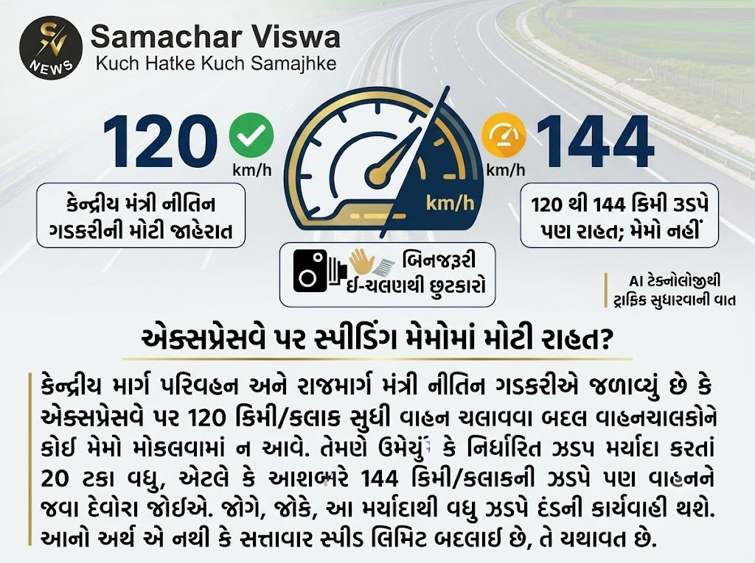
દિલ્હી-મુંબઈ એક્સપ્રેસવે જેવા હાઈવે પર 120 કિમી પ્રતિ કલાકની ઝડપ સુધી મેમો નહીં મોકલવા સૂચના; નિર્ધારિત મર્યાદા કરતાં 20 ટકા વધુ ઝડપે પણ રાહત આપવાની વાત, જોકે સ્પીડ લિમિટમાં સત્તાવાર ફેરફાર નહીં
એસવીએન.નવી દિલ્હી:
દેશના એક્સપ્રેસવે પર વાહન ચલાવતા વાહનચાલકો માટે કેન્દ્રીય માર્ગ પરિવહન અને રાજમાર્ગ મંત્રી નીતિન ગડકરીએ સ્પીડિંગ મેમોને લઈને મહત્વનું નિવેદન આપ્યું છે. તેમણે જણાવ્યું છે કે એક્સપ્રેસવે પર 120 કિલોમીટર પ્રતિ કલાકની ઝડપ સુધી વાહન ચલાવવા બદલ વાહનચાલકોને મેમો મોકલવામાં ન આવે. એટલું જ નહીં, નિર્ધારિત ઝડપ મર્યાદા કરતાં 20 ટકા વધુ ઝડપે વાહન ચલાવવાના કિસ્સામાં પણ બિનજરૂરી દંડ ન થાય તેવા નિર્દેશ આપ્યા હોવાનું તેમણે જણાવ્યું હતું.
ગડકરીના આ નિવેદનથી એક્સપ્રેસવે પર મુસાફરી કરતા વાહનચાલકોમાં ચર્ચા શરૂ થઈ છે. ખાસ કરીને દિલ્હી-મુંબઈ એક્સપ્રેસવે જેવા આધુનિક અને લાંબા અંતરના હાઈવે પર સ્પીડ કેમેરા દ્વારા થતા ઈ-ચલણ અંગે વાહનચાલકોને રાહત મળી શકે તેવી શક્યતા વ્યક્ત થઈ રહી છે.

120થી 144 કિમી પ્રતિ કલાકની ઝડપ અંગે શું કહ્યું?
કન્ફેડરેશન ઓફ ઇન્ડિયન ઇન્ડસ્ટ્રી (CII)ના એક કાર્યક્રમમાં દેશના હાઈવેના વિકાસ અને ભવિષ્ય અંગે ચર્ચા દરમિયાન નીતિન ગડકરીએ આ નિવેદન આપ્યું હતું. તેમણે જણાવ્યું હતું કે 120 કિમી પ્રતિ કલાકની ઝડપ સુધી વાહન ચલાવવા બદલ કોઈ નોટિસ મોકલવી જોઈએ નહીં.
તેમણે વધુમાં કહ્યું હતું કે જો કોઈ વાહનચાલક 120 કિમી પ્રતિ કલાકની નિર્ધારિત ઝડપ કરતાં 20 ટકા વધુ એટલે કે આશરે 144 કિમી પ્રતિ કલાકની ઝડપે વાહન ચલાવે તો પણ તેને જવા દેવો જોઈએ. જોકે, આ મર્યાદાથી પણ વધુ ઝડપે વાહન ચલાવનાર સામે ભારે દંડની કાર્યવાહી થવી જોઈએ.
ગડકરીના જણાવ્યા અનુસાર, દિલ્હી-મુંબઈ એક્સપ્રેસવે જેવા મોટા હાઈવે પર વાહનચાલકોને મળતી બિનજરૂરી મેમો નોટિસ ઘટાડવાના હેતુથી આ સૂચના આપવામાં આવી છે.

સ્પીડ લિમિટમાં સત્તાવાર ફેરફાર નથી
આ નિવેદનને લઈને એક મહત્વની બાબત સમજવી જરૂરી છે. ગડકરીએ મેમો મોકલવાની કાર્યવાહી અને નિયમોના અમલીકરણ અંગે સૂચના આપવાની વાત કરી છે, પરંતુ તેનો અર્થ એવો નથી કે દેશના તમામ એક્સપ્રેસવે પર ઝડપ મર્યાદામાં સત્તાવાર ફેરફાર કરી દેવામાં આવ્યો છે.
વાહનચાલકોએ સંબંધિત એક્સપ્રેસવે પર દર્શાવેલી ઝડપ મર્યાદા અને સ્થાનિક ટ્રાફિક નિયમોનું પાલન કરવું જરૂરી છે. રસ્તાની સ્થિતિ, વાહનનો પ્રકાર અને અન્ય નિયમો પ્રમાણે ઝડપ મર્યાદા અલગ હોઈ શકે છે.

AI ટેક્નોલોજીથી ટ્રાફિક વ્યવસ્થા સુધારવા ભાર
ગડકરીએ દેશમાં વધી રહેલા હાઈવે નેટવર્ક પર ટ્રાફિક વ્યવસ્થા વધુ સુદૃઢ બનાવવા માટે આર્ટિફિશિયલ ઇન્ટેલિજન્સ (AI) આધારિત એડવાન્સ ટ્રાફિક મેનેજમેન્ટ સિસ્ટમ (ATMS) અમલમાં મૂકવા ઉદ્યોગ જગતને સહયોગ આપવા અપીલ કરી હતી.
આ ટેક્નોલોજીની મદદથી લેન-શિસ્તનું ઉલ્લંઘન, ટ્રાફિક નિયમોનો ભંગ અને હાઈવે પર થતી અન્ય ગેરરીતિઓ પર નજર રાખી શકાશે. આધુનિક સિસ્ટમથી ટ્રાફિકનું સંચાલન વધુ અસરકારક બનવાની આશા છે.

E20 પેટ્રોલના વિરોધને પેઇડ પ્રોપેગેન્ડા ગણાવ્યો
કાર્યક્રમ દરમિયાન ગડકરીએ E20 પેટ્રોલ અંગે થઈ રહેલા વિરોધ અને ટીકાઓનો પણ જવાબ આપ્યો હતો. તેમણે આ વિરોધને ‘પેઇડ પ્રોપેગેન્ડા’ ગણાવ્યો હતો. તેમના જણાવ્યા મુજબ, વર્ષ 2022થી દેશમાં આશરે 4 કરોડ કાર અને 20 કરોડ ટૂ-વ્હીલર્સ E20 ફ્યુઅલનો ઉપયોગ કરી રહ્યાં છે.
તેમણે સવાલ ઉઠાવ્યો હતો કે અત્યાર સુધી E20 ઇંધણના કારણે કેટલાં વાહનો ખરાબ થયાં છે? નોંધનીય છે કે આ નિવેદન એવા સમયે આવ્યું છે જ્યારે કેન્દ્ર સરકારે સેન્ટ્રલ મોટર વ્હીકલ રૂલ્સ, 1989માં સુધારો કરીને ફ્લેક્સ-ફ્યુઅલ વાહનોને 100 ટકા ઇથેનોલ એટલે કે E100 પર ચલાવવાની મંજૂરી આપી છે.
આમ, ગડકરીના નિવેદનથી એક તરફ એક્સપ્રેસવે પર સ્પીડિંગ મેમો અંગે રાહતની ચર્ચા શરૂ થઈ છે, તો બીજી તરફ AI આધારિત ટ્રાફિક વ્યવસ્થા અને વૈકલ્પિક ઇંધણને પ્રોત્સાહન આપવાની કેન્દ્ર સરકારની નીતિ પણ ચર્ચામાં આવી છે.

35 હજાર ફૂટની ઊંચાઈએ પરિણીતિ ચોપડાએ તોડ્યું કરવાચોથનું વ્રત, પતિ રાઘવ ચઢ્ઢા સાથે વિમાનમાં જ કરી ચંદ્રપૂજા
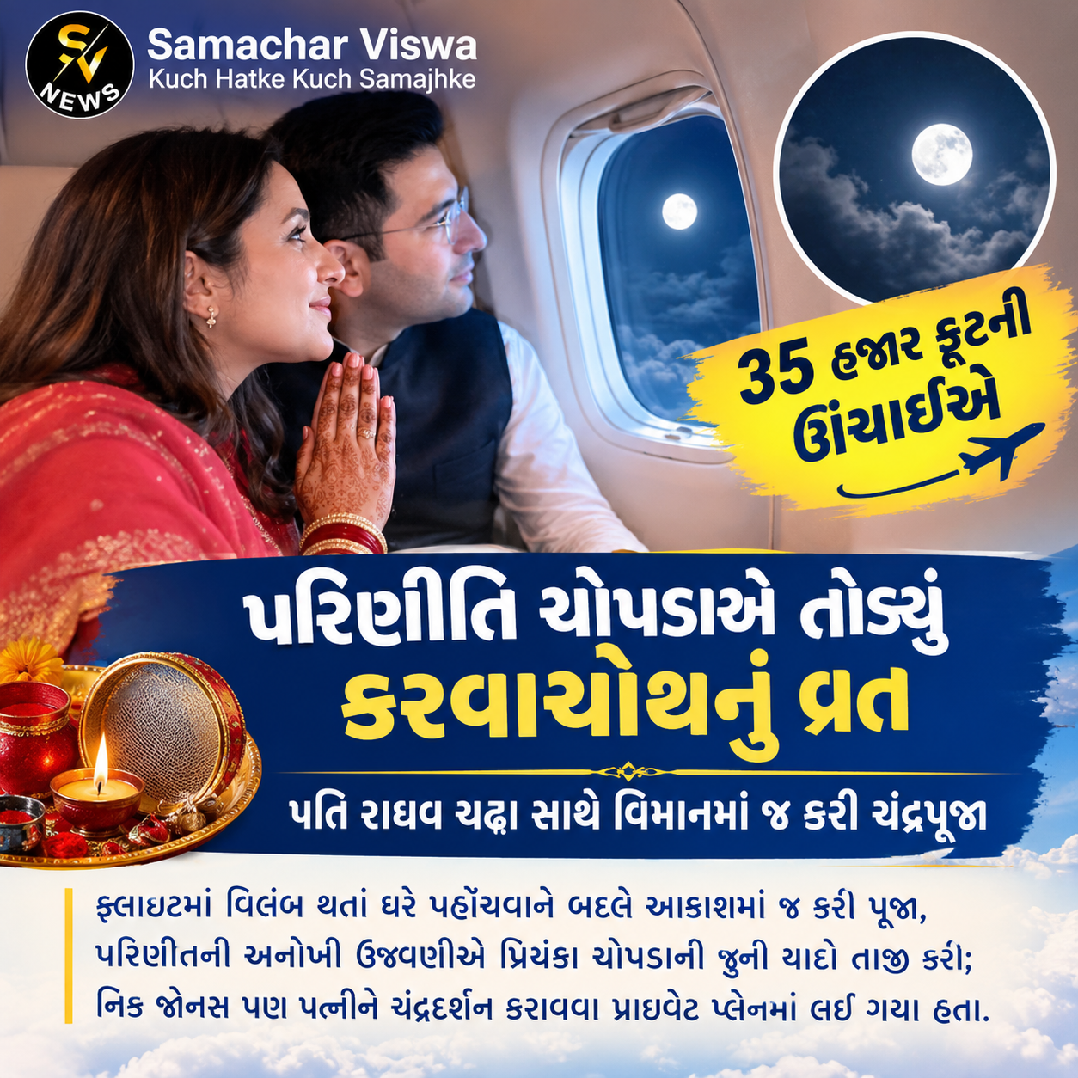
ફ્લાઇટમાં વિલંબ થતાં ઘરે પહોંચવાને બદલે આકાશમાં જ કરી પૂજા, પરિણીતિની અનોખી ઉજવણીએ પ્રિયંકા ચોપડાની જૂની યાદો તાજી કરી; નિક જોનસ પણ પત્નીને ચંદ્રદર્શન કરાવવા પ્રાઇવેટ પ્લેનમાં લઈ ગયા હતા.
એસવીએન. મુંબઈ
બોલિવૂડ અભિનેત્રી પરિણીતિ ચોપડાએ આ વર્ષે કરવાચોથનું પર્વ કંઈક અનોખી રીતે ઉજવ્યું હતું. પતિ રાઘવ ચઢ્ઢાની લાંબી ઉંમર અને સુખી દાંપત્યજીવન માટે વ્રત રાખનાર પરિણીતિએ જમીન પર નહીં, પરંતુ આકાશમાં 35 હજાર ફૂટની ઊંચાઈએ પોતાનું વ્રત પૂર્ણ કર્યું હતું. ફ્લાઇટમાં વિલંબ થવાના કારણે ઘરે પહોંચવું શક્ય ન બનતાં આ કપલે વિમાનમાં જ ચંદ્રદર્શન કરીને પૂજા કરવાનો નિર્ણય લીધો હતો.
પરિણીતિએ 30 ઓક્ટોબર, 2026ના રોજ પોતાના ઇન્સ્ટાગ્રામ એકાઉન્ટ પર આ ખાસ પળોનો વીડિયો શેર કર્યો હતો. આ વીડિયો સામે આવતાં જ સોશિયલ મીડિયા પર ચાહકો તરફથી કપલને ખૂબ પ્રેમ અને શુભેચ્છાઓ મળી રહી છે.

35 હજાર ફૂટની ઊંચાઈએ ચંદ્રદર્શન અને પૂજા
પરિણીતિ દ્વારા શેર કરવામાં આવેલા વીડિયોમાં તે અને તેમના પતિ રાઘવ ચઢ્ઢા વિમાનની અંદર જોવા મળે છે. વિમાનની બારી પાસે બેઠેલી પરિણીતિ ચંદ્રદર્શન કરીને બંને હાથ જોડીને ચંદ્રદેવને નમન કરતી જોવા મળે છે. સામાન્ય રીતે કરવાચોથના દિવસે મહિલાઓ સાંજે ચંદ્રોદયની રાહ જોઈને ચાળણીમાંથી ચંદ્રદર્શન કર્યા બાદ પતિના હાથે પાણી પીને વ્રત પૂર્ણ કરે છે. જોકે, પરિણીતિ માટે આ વખતે આ અનુભવ તદ્દન અલગ રહ્યો હતો.
પરિણીતિએ પોતાની પોસ્ટમાં લખ્યું હતું કે, કરવાચોથ ગમે ત્યાં હોય, પછી ભલે આપણે 35 હજાર ફૂટની ઊંચાઈએ કેમ ન હોઈએ! રાઘવ મારા દરેક સપનાને સાકાર કરે છે. ફ્લાઇટમાં વિલંબ થવાને કારણે અમને ઘરે પહોંચવાને બદલે વિમાનમાંથી જ ચંદ્રદર્શન કરવાની તક મળી. તેથી અમે વિમાનમાં જ પૂજા કરવાનો નિર્ણય લીધો.

સાદા લુકમાં જોવા મળી પરિણીતિ
આ વીડિયોમાં પરિણીતિ ખૂબ જ સાદા અને સામાન્ય અંદાજમાં જોવા મળી હતી. તેણે કોઈ ખાસ મેકઅપ કે ભવ્ય તૈયારીઓ કરી નહોતી. સાદા કપડાંમાં પણ તેનો ચહેરો ખુશીથી ચમકી રહ્યો હતો. બીજી તરફ રાઘવ અને પરિણીતિ વચ્ચેની સુંદર બોન્ડિંગ પણ વીડિયોમાં સ્પષ્ટ જોવા મળી હતી.
પરિણીતિએ પોતાના પતિ માટે પ્રેમ વ્યક્ત કરતાં તેમને સૌથી સારા પુરુષ, સૌથી સારા વ્યક્તિ અને સૌથી સારા જીવનસાથી ગણાવ્યા હતા. તેની આ લાગણીસભર પોસ્ટને ચાહકોએ ખૂબ પસંદ કરી હતી.

પ્રિયંકા ચોપડાની પણ આવી જ હતી અનોખી કરવાચોથ
પરિણીતિના આ વીડિયો બાદ તેની બહેન અને જાણીતી અભિનેત્રી પ્રિયંકા ચોપડાની પણ એક જૂની ઘટના ચર્ચામાં આવી છે. વર્ષ 2025માં ‘ધ કપિલ શર્મા શો’માં એક ઇન્ટરવ્યૂ દરમિયાન પ્રિયંકાએ જણાવ્યું હતું કે એક વખત ખરાબ હવામાનને કારણે તેને કરવાચોથના દિવસે ચંદ્રદર્શન થઈ શક્યું નહોતું.
આ સ્થિતિમાં તેના પતિ નિક જોનસે ખાસ વ્યવસ્થા કરી હતી. તેઓ પ્રિયંકાને પ્રાઇવેટ પ્લેનમાં લઈને વાદળોની ઉપર પહોંચ્યા હતા, જેથી તે ચંદ્રદર્શન કરી શકે અને પોતાનું વ્રત પૂર્ણ કરી શકે. આમ, પરિણીતિ અને પ્રિયંકા બંનેના કરવાચોથની ઉજવણીમાં એક સરખી અનોખી વાત જોવા મળી છે.

2023માં કર્યા હતા રાઘવ ચઢ્ઢા સાથે લગ્ન
પરિણીતિ ચોપડા અને રાઘવ ચઢ્ઢાનાં લગ્ન પણ ખૂબ ચર્ચામાં રહ્યાં હતાં. બંનેએ 24 સપ્ટેમ્બર, 2023ના રોજ રાજસ્થાનના ઉદયપુર સ્થિત ધ લીલા પેલેસમાં હિન્દુ રીતિ-રિવાજ મુજબ લગ્ન કર્યા હતાં. આ પહેલાં 13 મે, 2023ના રોજ નવી દિલ્હીના કપુરથલા હાઉસમાં બંનેએ સગાઈ કરી હતી.
બંનેની પ્રથમ મુલાકાત લંડનમાં એક એવોર્ડ સમારોહ દરમિયાન થઈ હોવાનું જણાવાય છે. ત્યારબાદ બ્રેકફાસ્ટ દરમિયાન તેમની મુલાકાત આગળ વધી હતી. પરિણીતિએ એક ઇન્ટરવ્યૂમાં જણાવ્યું હતું કે રાઘવને મળ્યાની માત્ર પાંચ મિનિટમાં જ તેને અહેસાસ થઈ ગયો હતો કે તે આ વ્યક્તિ સાથે લગ્ન કરશે.
આજે બંનેનું દાંપત્યજીવન પ્રેમ અને સમજણનું સુંદર ઉદાહરણ બની રહ્યું છે. આકાશમાં 35 હજાર ફૂટની ઊંચાઈએ કરવાચોથનું વ્રત પૂર્ણ કરવાની પરિણીતિની આ અનોખી ઉજવણી ફરી એકવાર તેમના પ્રેમની ચર્ચા જગાવી રહી છે.

